关于加拿大麦吉尔大学Asim Biswas博士
学术报告的通知

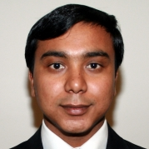
报告题目：Quantifying soil spatial variability for
sustainable resource management
报 告 人：Asim Biswas, 助理教授,麦吉尔大学
主 持 人：史舟 教授
报告时间：6月16号下午14:30
报告地点：农生环B-580会议室
报告人简介：
Asim Biswas博士现为加拿大McGill大学自然资源科学系助理教授。2011年毕业于加拿大萨斯喀彻温大学，2011年至2013年在澳大利亚联邦科学与工业研究组织（CISRO）工作，2013年至今任职于加拿大McGill大学，主要研究领域包括多尺度土壤水分运移、土壤空间变异与空间统计等。目前已在《Soil Science Society of America》、《European Journal of Soil Science》、《Geoderma》、《Catena》、《Journal of Hydrology》等土壤学和水文学主流期刊发表学术40余篇。

浙江大学农业遥感与信息技术应用研究所
浙江大学环境与资源学院
2014年6月11日

